Урок музыки в 4 классе на тему: «За Русь мы все стеной стоим».
И.В.Авдеева, учитель музыки первой квалификационной категории Муниципального бюджетного образовательного учреждения средней общеобразовательной школы №3 г. Лысково Нижегородской области.

Урок музыки в 4 классе на тему:

«За Русь
мы все
стеной стоим»

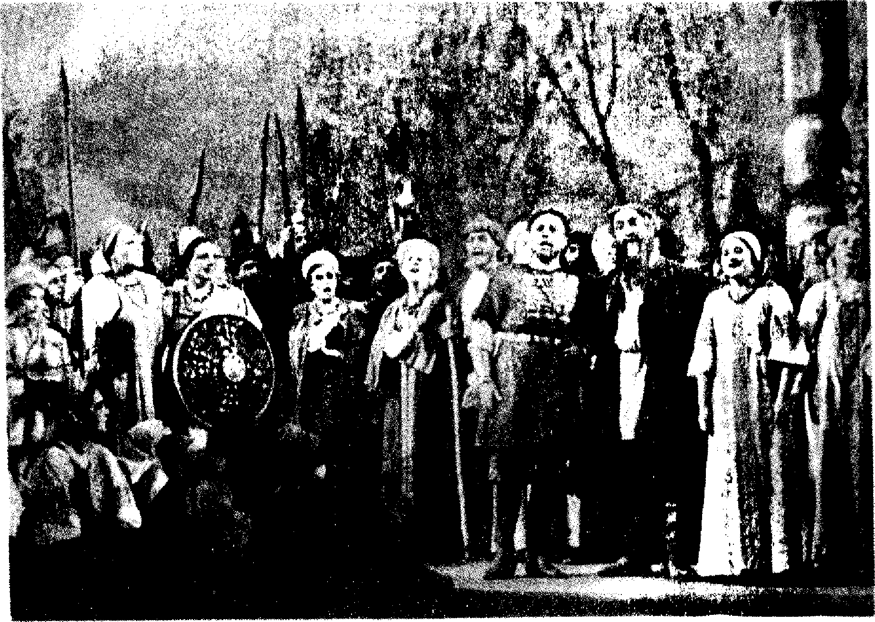 | Подготовила и провела:  Авдеева Ирина Вадимовна  учитель музыки первой  квалификационной категории

Лысково
2014 г.
Тип урока: комбинированный урок.

Цель урока: создание условий для развития творческих способностей детей.

Задачи:
– обучающая –
1. Формировать умение слушать и слышать музыку; умение петь в ансамбле.
– развивающая –
2. Развивать индивидуальные способности детей: вокальные, аналитические, коммуникативные, образное восприятие. Развивать музыкальную память, чувство ритма, дикцию.
– воспитательная –
3. Привитие музыкальной культуры, выработка нравственно-эстетических ценностей, чувства товарищества, любви к Родине, гражданственности на основе героико-патриотической музыки.

Партитура урока:
1. Мотивационно-ориентировочная часть
- музыкальная викторина;
- анализ важных моментов в опере «Иван Сусанин»;
- ария Антониды – слушание;
- ария Сусанина – слушание;
- хор «Славься» – слушание;
- значение оперы «Иван Сусанин» для русской культуры;
2. Исполнительный этап
- работа над дыханием;
- работа над дикцией;
- интонируем чисто;
- исполнение песен в ансамбле;
3. Рефлексивно-оценочный этап
- оценка вокально-хоровых данных учащихся;
- релаксация.

Оборудование:
  - Аудиомагнитофон.
  - Аудиокассеты с записями –
      - фрагменты из оперы «Иван Сусанин»:
    - Хор «Родина моя»;
    - Трио «Не томи, родимый»;
    - Краковяк из второго действия;
    - Вальс из второго действия;
    - Полонез из второго действия;
    - Мазурка из второго действия;
    - ария Антониды «Не о том грущу, подруженьки»;
    - ария Сусанина «Ты взойди, моя заря»;
    - хор «Славься»;
      - произведения разных авторов:
    - Струве «Ты, моя Россия»;
    - В. Сычёв «Лысковский вальс»;
  - Аккордеон.
  - Портрет М.И. Глинки.
  - Портреты Ивана Сусанина и Антониды.
  - Иллюстративные фрагменты из оперы «Иван Сусанин».
  - Нотные хрестоматии.
  - Карточки-задания для учащихся.
  - Карточки-”нотки”

Ход урока:
I. Организационный момент.

1. Дети входят в класс под марш «Учиться надо весело» (сопровождение – аккордеон учителя) и поют:
«В дорогу, девчонки, в дорогу, мальчишки.
По лесенке знаний шагайте смелей.
Чудесные встречи и добрые книжки
Ступеньками будут на ней.
И песенка, и песенка в пути вам пригодится.
Учиться надо весело, учиться надо весело, учиться будем весело,
Чтоб хорошо учиться».
2. Взаимное приветствие учителя и учащихся.
3. Проверка готовности учащихся к уроку (рабочее место, внешний вид).

II. Основная часть.
1. Мотивационно-ориентировочная часть

Учитель: Сегодня мы продолжаем знакомство с оперой М.И. Глинки «Иван Сусанин».
В первом действии вы познакомились с главными героями оперы. Давайте вспомним и назовём их.
Ответ учащихся:
- Иван Сусанин – простой русский человек, полный горьких дум о судьбах Родины;
- Антонида, его дочь, тоскующая о женихе Богдане Собинине.
Учитель: А теперь вспомните и распознайте важные музыкальные моменты в опере, которые мы слушали на предыдущем уроке (следует музыкальная блиц-викторина (см. ПРИЛОЖЕНИЕ)):
  - хор «Родина моя» – красная карточка;
- рассказ Собинина о схватке с поляками, о том, что в Нижнем Новгороде Посадский староста Кузьма Минин бросил клич во все концы России, и со всех сторон плывут к нему по Волге отряды защитников – синяя карточка;
- знаменитое трио «Не томи, родимый» – зелёная карточка.
Учитель: М.И. Глинка в своей опере использовал различные музыкальные жанры, чтобы слушатели ярче «увидели» те далёкие события. Ребята, а через какой жанр рисует автор русских персонажей оперы?
Ответ учащихся: жанр – песня.
Учитель: Верно. Русские песни – это наше национальное достояние, часть русской души.
Во втором действии происходит встреча Ивана Сусанина с вражеским польским лагерем. Через какой жанр передаёт Глинка образ врага?
Ответ учащихся: жанр – танец: полонез, краковяк, вальс, мазурка.
Учитель: Верно, молодцы.
Далее – продолжение музыкальной блиц-викторины:
- «Полонез» – красная карточка;
- «Краковяк» – синяя карточка;
- «Вальс» – зелёная карточка;
- «Мазурка» – жёлтая карточка.
Учитель: Как мелодии танцев характеризуют образ врага во втором действии оперы?
Ответ учащихся: Мелодии танцев часто построены на одном звуке, хищные, воинственные, хвастливые.
Учитель: Правильно. И вот в третьем действии происходит столкновение этой вражеской силы с мирной жизнью простых русских людей – драматический разворот событий! Кто встанет на защиту Родины? Кто постоит за её честь? Сегодня мы узнаем о том, как будут развиваться события дальше: тема урока «За Русь мы все стеной стоим». (Учитель записывает тему на доске, дети – в тетрадях).
Итак… Опрятная изба Сусанина. В избе готовятся к предстоящей свадьбе дочери Ивана Сусанина – Антониды... Вдруг в русских напевах оперы проскальзывает мелодия полонеза! В избу врываются поляки. Они требуют, чтобы Сусанин отвёл их в посад, где стоит русское войско.
Когда поляки пытаются подкупить Сусанина деньгами, звучат интонации мазурки, подчёркивающие хвастливость и хищность врага. В противовес этому Глинка использует ряд музыкальных приёмов, чтобы подчеркнуть силу русского народа: спокойные, полные достоинства ответы Сусанина сохраняют присущий ему степенный и серьезный характер. Его музыкальная речь величава и полна достоинства. В ответах Сусанина полякам воссоздается облик простого человека, патриота своей родины, готового пожертвовать собой ради нее.
В реплике Сусанина «Велик и свят наш край родной» зарождается тема хора «Славься» из финала оперы.
Сусанин прощается с семьёй и покидает дом: «Страха не страшусь, смерти не боюсь, лягу за святую Русь». Перед уходом он прощается с дочерью. Музыка полна скорби и тревоги.
С пением свадебной величальной приходят подружки Антониды, они находят невесту в слезах: девушка опасается за жизнь отца. Звучит ария Антониды – шедевр русской музыки, одна из самых поэтичных страниц оперы. Ария сочетает в себе элементы народного плача и городского романса.

Слушание – ария Антониды. (Учитель указывает на тематическую иллюстрацию, закреплённую на доске.)
Учитель: заканчивается третье действие.
Развязка наступает в четвёртом. Сцена в лесу: непроходимая лесная глушь, морозная ночь – сюда Сусанин завел поляков. В оркестре снова звучит мазурка, но без прежней бравады. Кажется, что мазурка «еле бредёт», «спотыкается» по русским снегам – так музыка передаёт настроение, охватившее шляхичей.
Поляки укладываются спать, а Сусанин поёт свою прощальную песню – он предчувствует смерть и готов к ней.

Слушание – ария Сусанина. (Учитель указывает на тематическую иллюстрацию, закреплённую на доске.)

Учитель: Поднимается метель. Поляки просыпаются. Они поняли наконец, что Сусанин умышленно завел их сюда. Развязка наступает в тот момент, когда Сусанин твердо и мужественно отвечает полякам: «Туда завел я вас, куда и серый волк не забегал...».
Поляки убивают Сусанина, но он умирает непобеждённым!!
Эпилог: героический подвиг костромского крестьянина Ивана Сусанина способствовал победе над врагом; на Красной площади – ликование русского народа. Звучат три хора, два оркестра, звон колоколов. В заключительном хоре «Славься» народ славит родную землю и погибших героев, славит всех воинов во главе с Мининым и Пожарским, отстоявших свободу России. (Обычно при постановке финала оперы на сцену под всеобщее приветствие выезжают Минин и Пожарский на настоящих – живых! – конях.) Несмотря на довольно быстрое движение, музыка хора величава и торжественна, и это придает ей черты гимна. Сам Глинка назвал этот хор гимном-маршем.

Слушание – хор «Славься». (Учитель указывает на тематическую иллюстрацию, закреплённую на доске.)

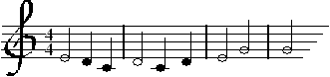 | Благодаря длительностям половинных и четвертных, дети по ступеням определяют тему произведения.
Учитель: в своём произведении Михаил Иванович Глинка прославил героический подвиг простого русского крестьянина, пожертвовавшего своей жизнью во имя Родины. Опера с большим успехом была поставлена 27 ноября 1836 года на сцене Большого театра в Петербурге. И хотя нашлись те, кто насмешливо называли музыку «ямщицкой», так как главным героем был небогатый, незнатный человек, передовые люди русского общества высоко оценили её.

Ребята, а вам понравилось это произведение композитора? (1)
Что вы чувствовали, когда слушали музыку? (2)
Ощутили ли вы гордость за нашего соотечественника Ивана Сусанина? (3)
Считаете ли вы его поступок подвигом? (4)

Ответьте на эти вопросы «нотками» в карточках, которые лежат перед вами. (см. Приложение)
(Это исследование для детей привычно, поэтому проводится быстро.) После того, как дети отложили карточки на край стола (для последующей сдачи учителю), учитель осуществляет переход к следующему этапу темы урока – идеи патриотизма в современных музыкальных произведениях.

2. Исполнительный этап

Учитель: Ребята, а ведь мы с вами знаем современные музыкальные произведения, посвящённые нашей Родине, родному краю. В них так же, как и в опере «Иван Сусанин», звучит патриотическое начало, хотя и выражено это немного по-иному. Назовите, какие это песни (мы их с вами уже разучили).
Ответ учащихся: Струве «Ты, моя Россия»; В. Сычёв «Лысковский вальс»
Учитель: Молодцы, верно. И пусть наш с вами хор не такой большой и профессиональный, как тот, чьё исполнение мы сегодня слушали, но мы тоже исполним песни с душой, с гордостью за нашу Россию, за нашу малую Родину – Лысково. Давайте сделаем это дружно, с настроением.
Итак, расправим плечи, приведём в рабочее состояние голосовые связки; работаем над дыханием (используем динамические оттенки):

Распевка: | Монтёр Егор чинил мотор  Монтёр Егор чинил мотор  Монтёр Егор чинил мотор  Монтёр Егор чинил мотор

Поём с плавным переходом от пиано (тихо) к форте, крещендо (громко), постепенно усиливая звук.
Теперь поработаем над дикцией – проговариваем сначала негромко, в медленном темпе, затем в умеренном, и, наконец, в быстром темпе:

Шла Саша по шоссе и сосала сушку

Хорошо! А сейчас настроимся непосредственно на пение и чистое интонирование звуков:

Распевка: | Мамочка моя, я люблю тебя  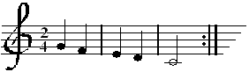
Пение хором под аккордеонный аккомпанемент учителя:

1. «Ты, моя Россия»
(Указание учителя: поём весело, с движением, согласно характеру песни! Стараемся вступать на начало все вместе, не опережая друг друга.)

2. «Лысковский вальс»
(Указание учителя: 1^{ый} куплет поём сдержанно, 2^{ой} куплет – ярко, 3^{ий} куплет – вдохновенно.)

III. Заключение.
3. Рефлексивно-оценочный этап

Учитель: Молодцы, ребята! Как приятно слушать ваше дружное, слаженное пение! Особенно, когда песни посвящены родному краю. И мне кажется, что сегодня ваше пение было более ярким, более искренним, так как все мы сегодня прониклись величием подвига нашего соотечественника Ивана Сусанина. А помогли нам это сделать Михаил Иванович ГЛИНКА и Её Величество МУЗЫКА!
За Русь мы все стеной стоим!
Наш урок окончен, и я хочу, чтобы вы показали мне, насколько удался урок: поднимите обе руки вверх так высоко, насколько вам понравилась сегодняшняя тема. (По положению /высоте/ поднятых рук учитель сможет быстро визуально определить эффективность прошедшего урока. Кроме того, двигательная активность детей – поднимая руки вверх, дети встают со своих мест, как бы «потягиваются» – способствует плавному выходу из урока, релаксации).
На завершающем этапе учитель проводит оценку вокально-хоровых качеств учащихся, их ответов на вопросы учителя в ходе урока, благодарит детей за совместную работу, прощается.

ПРИЛОЖЕНИЯ

1. Распознавание музыкальных моментов в опере (блиц-викторина)

На доске укреплён плакат с перечисленными важными моментами в опере. Напротив каждого пункта указан определённый цвет. Карточки-”нотки” всех перечисленных цветов имеет каждый ученик. На включение аудиозаписи дети должны дать ответ поднятием вверх соответствующего цвета карточки.
Темп распознавания получается достаточно высоким и даёт возможность учителю быстро проверить музыкальную память детей.
Цель данного задания – актуализация знаний.

2. Карточка-опросник для определения эмоционального результата урока

В карточке ученик должен закрасить (заштриховать, поставить «галочку» и т.п.) ту нотку, около которой находится ответ, наиболее близко отражающий мнение самого ребёнка. Также при желании дети могут написать и свои варианты ответов.
Цель данного задания – рефлексия.

(1) Понравилось ли вам это произведение композитора?

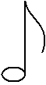 да, очень да не очень не понравилось

(2) Что вы чувствовали, когда слушали музыку?

волнение гордость радость
ничего не чувствовал музыка не понравилась

(3) Ощутили ли вы гордость за нашего соотечественника Ивана Сусанина?

да нет

(4) Считаете ли вы его поступок подвигом?

да нет

3. Иллюстрации к опере «Иван Сусанин»

В качестве художественных иллюстраций к уроку используются живописные и художественные фрагменты из реальных постановок оперы «Иван Сусанин»:

Автор: Авдеева Ирина Вадимовна, тел.: 89200145933
e-mail школы: mou-3@yandex.ru

